Реестр платежей.
Приносят счет – Создается заявка на Расходование средств где:
- дата расхода = Дата ПлатежногоПорученияИсходящего
- дата счета – берется из счета (поле есть)
- состояние – подготовлен
Форма реестра:
Первая группа: Вначале выводятся все заявки у которых ДатаРасхода = Текущей дате.
Ниже в группе Прочие требующие согласования ЗнаРС (ДатаРасхода > Текущей даты).
Контрагент | Сумма | Плани-ая Дата Оплаты | Коммент. | Заказчик Счета | Статья Затрат | Дата счета | Согласовать | Отложить | Не объединять в 1-у платежку

Группировка по Организации и Подразделению.
В каждой группировке предусмотреть установку галочки согласовано, чтобы у всех элементов подгруппы она была установлена.
Т.к. Заявка на Расходование средств делается с разбитием НДС (одна сумма без НДС, другая НДС) необходимо при выводе в форму реестра – объединять по Родителю.
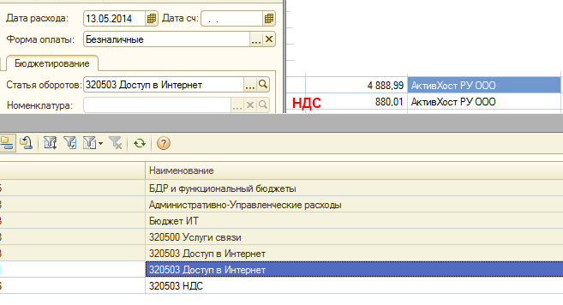
Так же в Заявке на расходование средств должно быть булевое значение – «НДС». Необходимо для заполения поля НДС в ППИ.
Разные люди отвечают за
Комманды:
- Согласовать:
- У тех ЗнаРС, где стоят галочки Согласовать изменяется статус - согласовано.
- Если стоит галочка Отложить, то увеличивается ДатаРасхода на неделю.
- Все заявки по одной организации и контрагенту объединяются в одной платежке, если галочка «Не объединять в 1-у платежку» - то для выделеных заявок делаем свою ППИ.
- Сформировать ППИ. Заполняем поля:
- ДатаПлатежки = Дата расхода;
- Назначение платежа;
- НДС – из документа по контрагенту где есть галочка что эта заявка – НДС;
- Если у контрагента один основной счет, то проставляем его. Если несколько счетов, то не заполняем, а позже открываем окно контроля, где проставляем.
После того, как сформировали ППИ – открываем окно, где:
№ Платежки | Контрагент | Сумма | НДС | Назначение платежа | Банковский счет

При щелчке на № ППИ – открывается документ.
Все поля не доступны для изменения, кроме одного – Банковский счет.
При щелчке на нём – должны быть выведены счет контрагента – для выбора необходимого (выпадающий список)
Выделяем строки цветом в соответствии с видом операции:
- налоги – зеленый
- зарплата – голубой.

